Lampiran 1

|  |  |  |
| --- | --- | --- |
| Nama Kelompok | : | Kelompok 8 |
| Ketua Kelompok | : | Abdul Rozaqi Wildan |
| Anggota Kelompok | : | Yudi Putra Wiratama |
|  | : |  |
| Judul Projek | : | IT Inventory Management |

1. **Latar Belakang**

Latar belakang dari proyek "IT Inventory Management" muncul karena kebutuhan untuk

efisien mengelola dan memantau aset-aset teknologi informasi dalam suatu organisasi.

Proyek ini bertujuan untuk menyediakan solusi yang terorganisir dan mudah diakses untuk

mencatat, melacak, dan mengelola inventaris perangkat IT seperti Virtual Machines (VM), IP

addresses, Dedicated Servers, Switches, dan komponen lainnya.

Beberapa alasan utama di balik proyek ini melibatkan:

**Peningkatan Efisiensi Operasional**: Dengan memiliki inventaris yang terorganisir, tim IT

dapat dengan cepat mengidentifikasi dan merespons kebutuhan perangkat keras dan

perangkat lunak. Hal ini dapat mengurangi waktu yang dibutuhkan untuk menanggapi

masalah dan meningkatkan produktivitas.

**Manajemen Sumber Daya**: Proyek ini membantu dalam manajemen yang lebih baik

terhadap sumber daya IT. Dengan pemantauan yang teratur, tim dapat mengetahui status,

pemakaian, dan umur pakai dari setiap perangkat, membantu dalam perencanaan penggantian

atau peningkatan yang diperlukan.

**Keamanan**: Dengan menyimpan data seperti IP addresses dan informasi kritis lainnya,

proyek ini dapat membantu dalam melacak perubahan dan memitigasi risiko keamanan. Ini

dapat membantu dalam mendeteksi aktivitas yang mencurigakan dan memberikan kontrol

yang lebih baik terhadap akses.

**Pemantauan dan Pemeliharaan**: Dengan memiliki kontrol yang baik atas inventaris, proyek

ini memungkinkan pemantauan yang efektif terhadap kondisi perangkat keras dan perangkat

lunak. Pemeliharaan preventif dapat dijadwalkan dengan lebih baik untuk mencegah

kerusakan atau kegagalan yang tidak terduga.

**Pelaporan dan Audit**: Proyek ini dapat menyediakan kemampuan untuk membuat laporan

tentang aset-aset IT, memudahkan proses audit dan mematuhi kebijakan keamanan dan

peraturan yang berlaku.

Dengan implementasi IT Inventory Management, organisasi diharapkan dapat mengelola

sumber daya IT dengan lebih efisien, meningkatkan respons terhadap perubahan, dan

meningkatkan keamanan serta kinerja sistem secara keseluruhan.

1. **Desain Sistem**
2. **Main Dashboard**

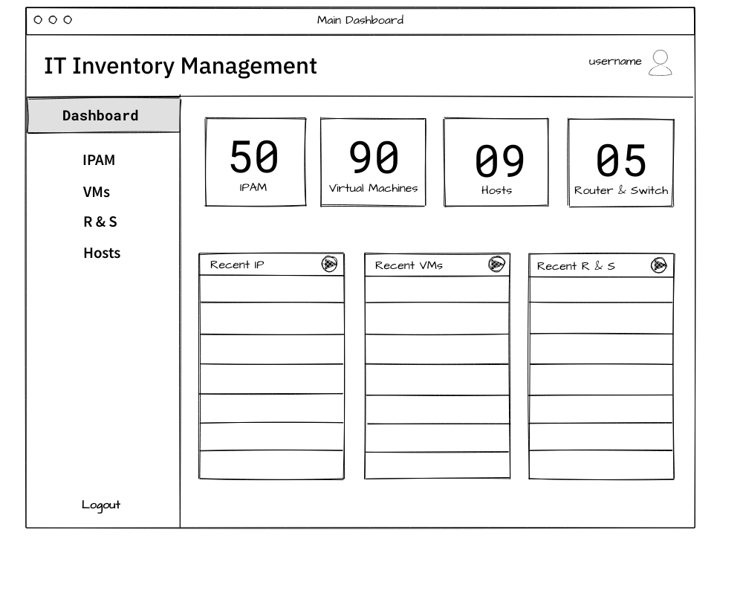

1. **Pages IPAM (IP Address Management)**

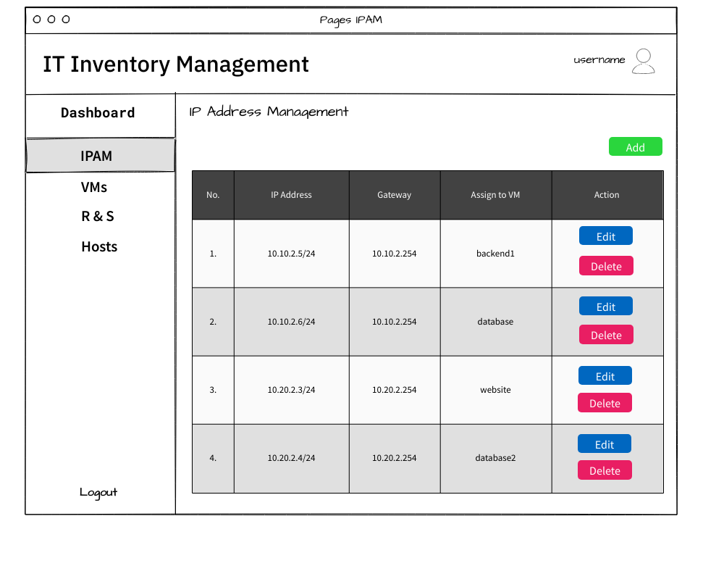

1. **Pages VMs**

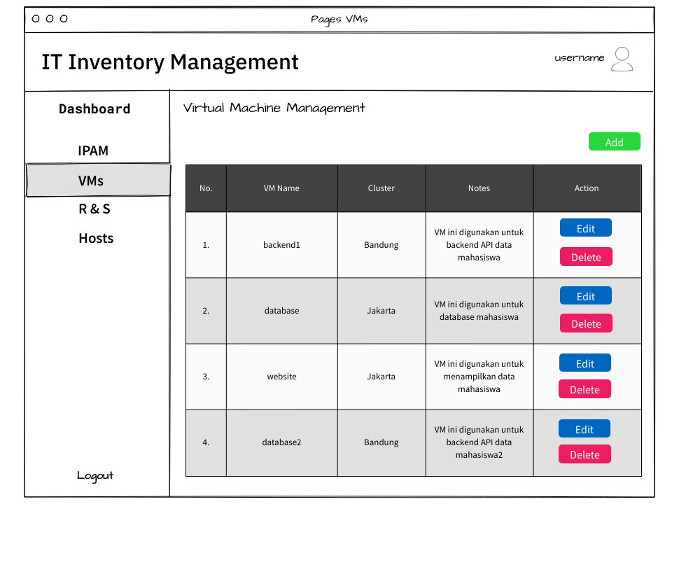

1. **Pages Router & Switch**

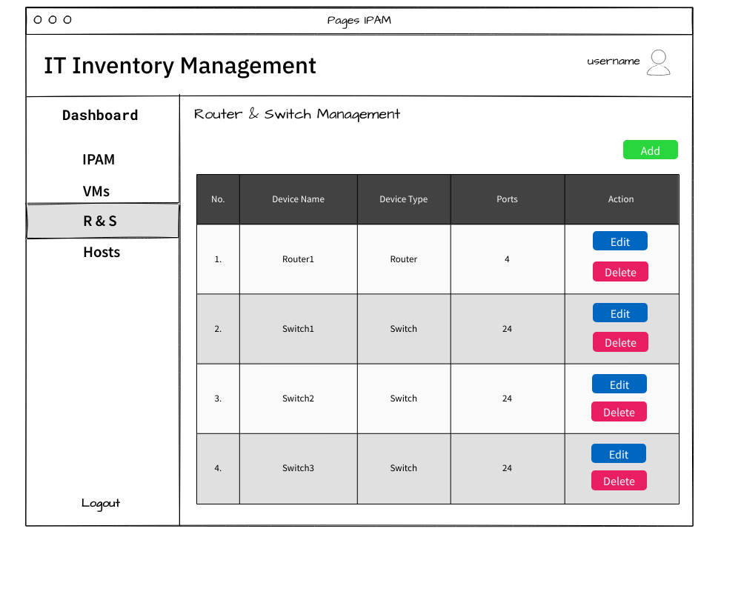

1. **Pages Hosts**

